ขั้นตอนการแจ้งเหตุ
แจ้งเหตุเป็นอุบัติเหตุหรือป่วยฉุกเฉิน
แจ้งชื่อผู้ป่วย อายุ บ้านเลขที่ อาการ โรคประจำตัว เบอร์ ติดต่อกลับของผู้แจ้ง เพื่อความรวดเร็ว กรณีที่เดินทางไป ถึงจุดเกิดเหตุ แจ้งสถานที่ใกล้เคียงหรือที่สามารถสังเกตได้ชัดเจน
เมื่อไหร่ ขณะนี้ หรือผู้แจ้งขับรถผ่าน
ผู้แจ้งได้ให้การช่วยแหลือไปอย่างไรบ้าง
การให้ความช่วยเหลือ
1. เจ้าหน้าที่จะประเมินสถานการณ์ก่อนการให้การ ช่วยเหลือผู้บาดเจ็บ/ผู้ป่วยฉุกเฉิน
2. เจ้าหน้าที่จะประเมินระดับความรู้สึกตัวของ ผู้บาดเจ็บ/ผู้ป่วยฉุกเฉิน
3. เจ้าหน้าที่จะให้การช่วยเหลือผู้บาดเจ็บ/ผู้ป่วยฉุกเฉิน ก่อน-หลัง ตามความรุนแรงของอาการผู้บาดเจ็บ ใน
4. เจ้าหน้าที่ในการรักษาพยาบาล ณ จุดเกิดเหตุ เบื้องต้นก่อนการเคลื่อนย้าย
5. เจ้าหน้าที่จะดูแลระหว่างนำส่งและพิจารณานำส่ง โรงพยาบาลที่เหมาะสมตามแต่อาการของผู้บาดเจ็บ/ ผู้ป่วยฉุกเฉิน
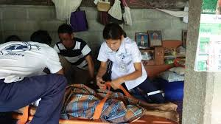
หน่วยบริการการแพทย์ฉุกเฉิน
(กู้ชีพ - กู้ภัย)

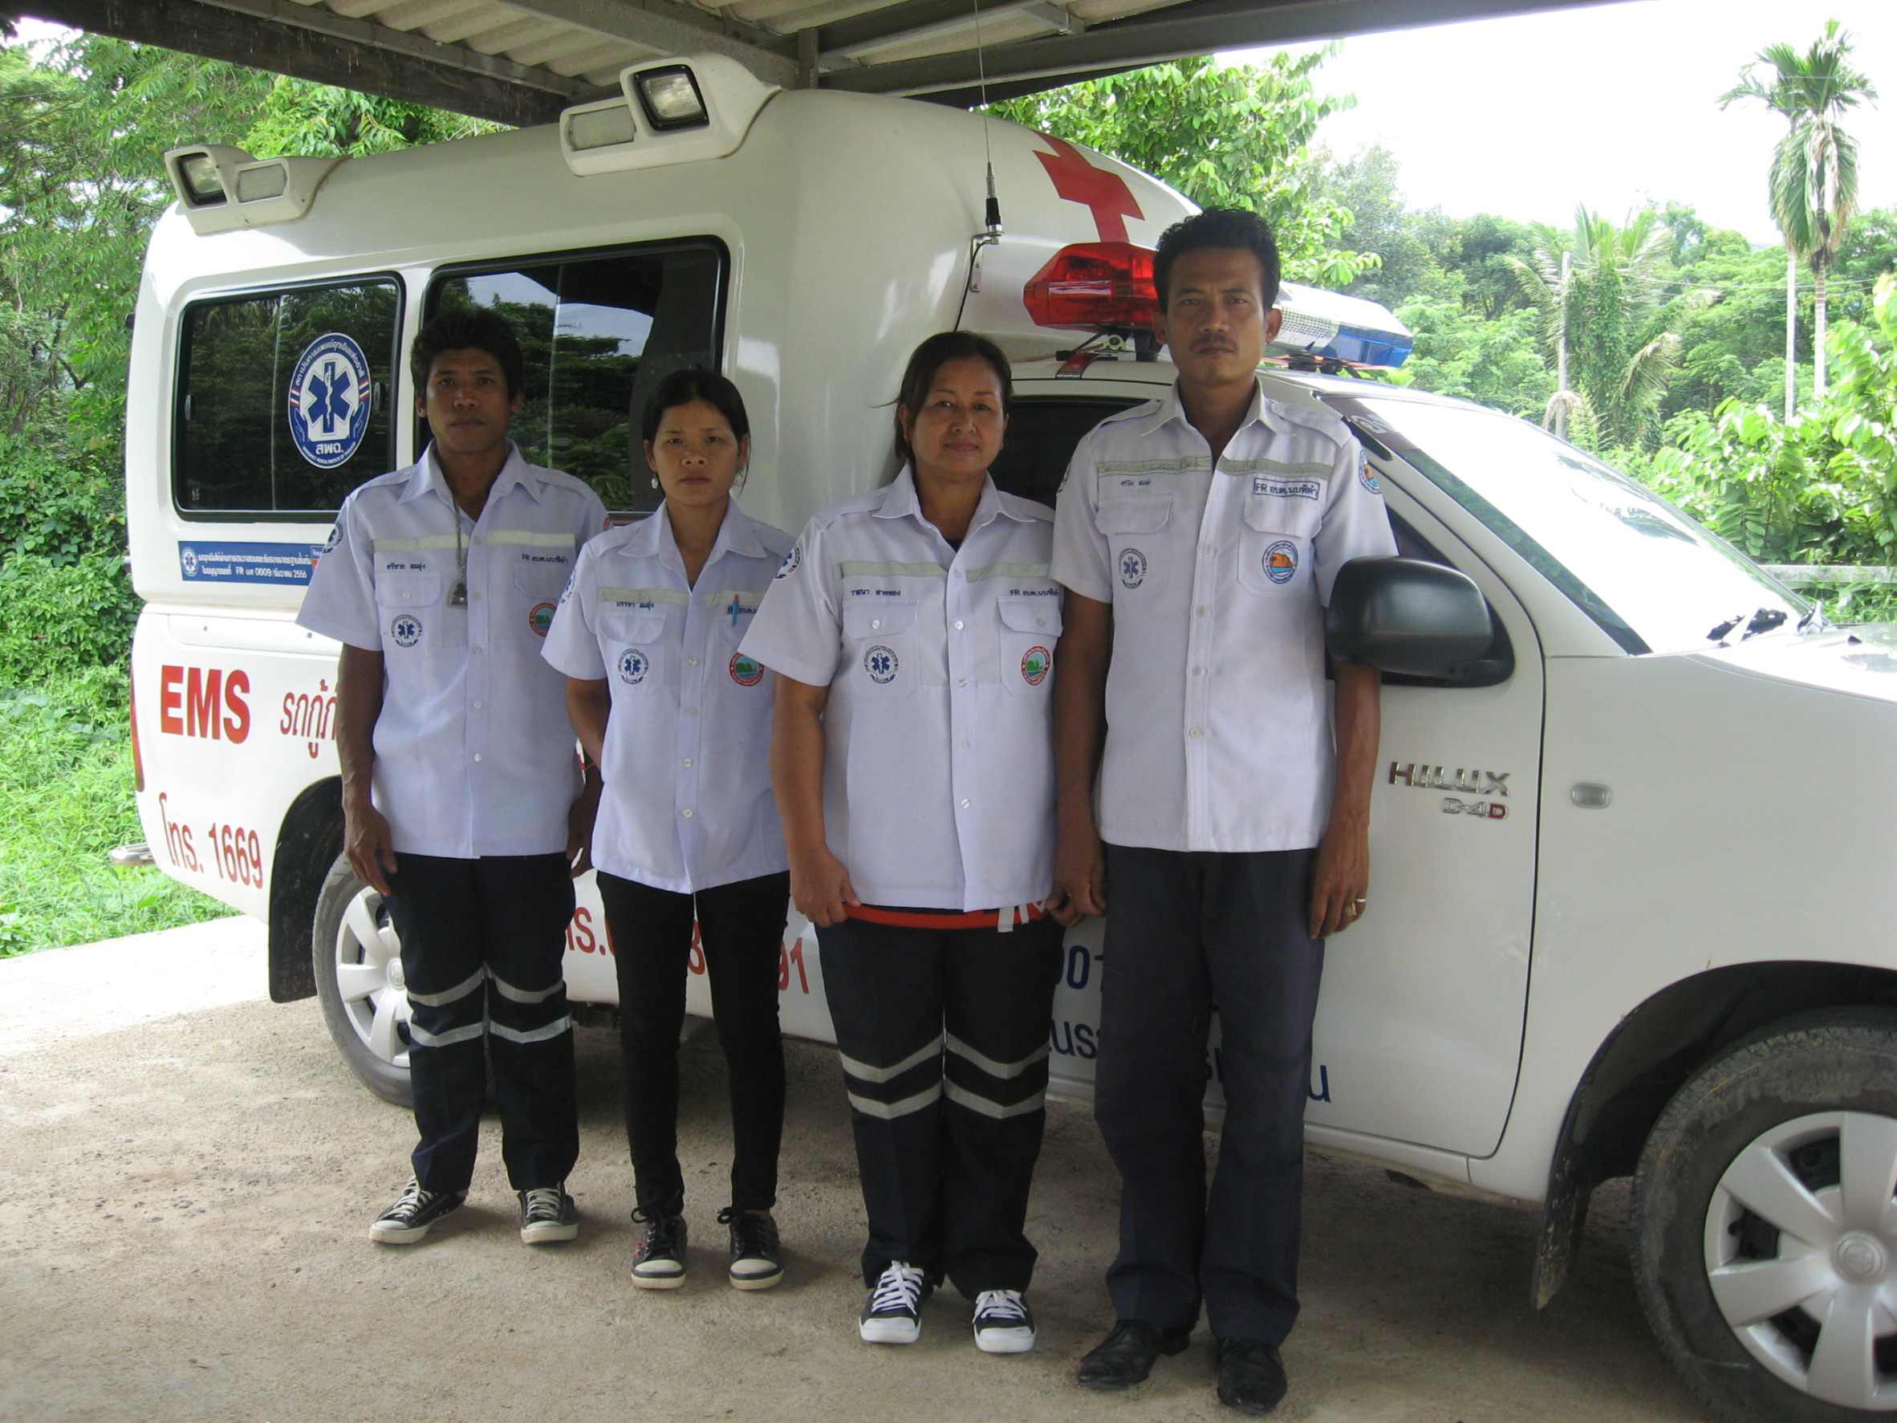

- นายบรรจา สมมุ่ง โทร. 081 2786821
- นางสาววรรณาพา ใสพรม โทร. 093 6187894
- นางสาวกัลยา เพชรบูรณ์ โทร. 090 1779800
- นายสมบูรณ์ จันทร์แก้ว โทร. 082 8110688
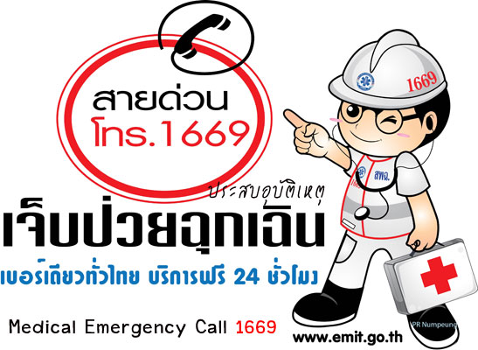

หน่วยบริการการแพทย์ฉุกเฉิน
(กู้ชีพ - กู้ภัย)
องค์การบริหารส่วนตำบลนบพิตำ อำเภอนบพิตำ
จังหวัดนครศรีธรรม
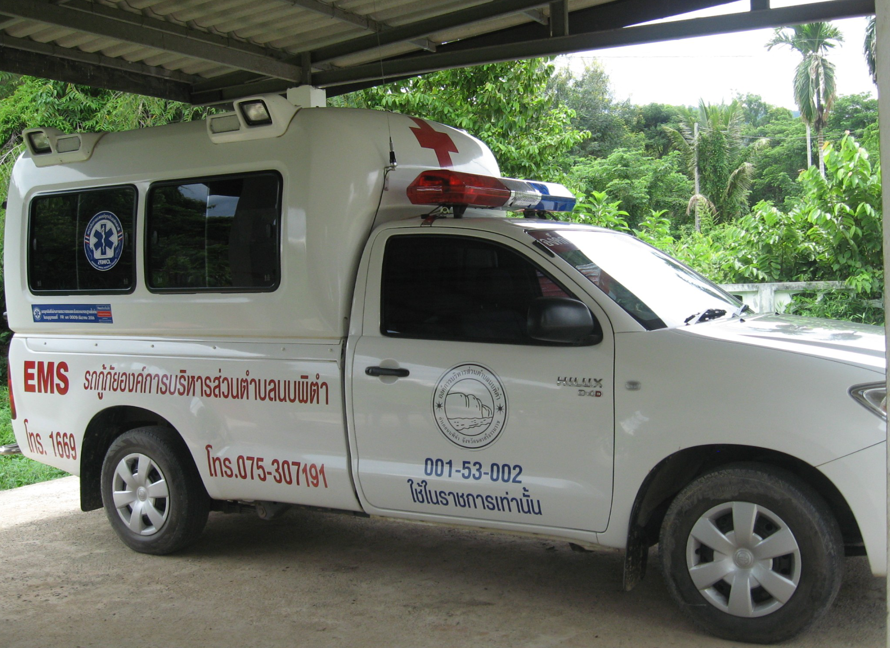

บริการตลอด 24 ชั่วโมง
โทร. 075 307191 หรือ 1669

ประวัติความเป็นมา
ตามที่องค์การบริหารส่วนนบพิตำ ดำเนินการตามโครงการระบบการแพทย์ฉุกเฉิน ประจำตำบลนบพิตำ เพื่อให้บริการทางการแพทย์ฉุกเฉิน ช่วยเหลือเบื้องต้นแก่ผู้ประสบภัย / ผู้ป่วยฉุกเฉินใน ชุมชน ในเขตพื้นที่องค์การบริหารนบพิตำ และพื้นที่ตำบลใกล้เคียง
ซึ่งองค์การบริหารส่วนนบพิตำ มีเจ้าหน้าที่ พาหนะ พร้อมที่จะลำเลียงผู้ประสบภัย หรือ ผู้ป่วยฉุกเฉินได้อย่างเหมาะสม ปลอดภัย พร้อมส่งต่อ ยังโรงพยาบาล ได้อย่างทันท่วงที
ตามพระราชบัญญัติสภาตำบลและองค์การ บริหารส่วนตำบล พ.ศ.2537 แก้ไขเพิ่มเติม โดย พระราชบัญญัติสภาตำบลและองค์การบริหารส่วนตำบล พ.ศ.2543 ฉบับที่ 3 มาตรา 15 (9) กำหนดให้ องค์การบริหารส่วนตำบล ปฏิบัติหน้าที่อื่นตามที่ทาง ราชการมอบหมาย โดนจัดสรรงบประมาณ หรือ บุคลากรให้ตามความจำเป็นและสมควร
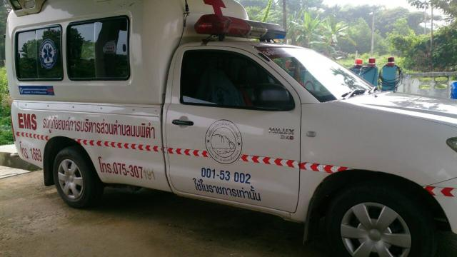

ลักษณะการทำงานของระบบ EMS
1.การเจ็บป่วยฉุกเฉินและการพบเหตุ(Detection) การจัดให้มีผู้ที่มีความรู้ในการตัดสินใจแจ้งเหตุเมื่อพบเหตุ ซึ่งผู้นั้นอาจเป็นผู้เจ็บป่วยเองหรือคนข้างเคียงเป็นเรื่องที่จำเป็นมาก เพราะว่าจะสามารถทำให้กระบวนการช่วยเหลือมาถึงได้ รวดเร็ว
2.การแจ้งเหตุขอความช่วยเหลือ(Reporting) การแจ้งเหตุที่รวดเร็วโดยระบบการสื่อสารที่มีประสิทธิภาพและมีหมายเลขที่จำได้ง่าย โทร. 075 307191 หรือ 1669
3.การออกปฏิบัติการของหน่วยการแพทย์ฉุกเฉิน (Response) จะต้องมีความพร้อมเสมอที่จะออกปฏิบัติการ ตามคำสั่งและจะต้องมีมาตรฐานกำหนดระยะเวลาในการออกตัว ระยะเวลาเดินทาง โดยศูนย์รับแจ้งเหตุจะต้องคัดแยก ระดับความรุนแรงหรือความต้องการของเหตุและสั่งการณ์ให้หน่วยปฏิบัติการที่เหมาะสมออกปฏิบัติการ
4.การรักษาพยาบาลฉุกเฉิน ณ จุดเกิดเหตุ(On scene care)หน่วยปฏิบัติการจะทำการประเมินสภาพแวดล้อมเพื่อ ความปลอดภัยของตนและคณะ ประเมินสภาพผู้เจ็บป่วย เพื่อให้การดูแลรักษาตามความเหมาะสม และให้การรักษาพยาบาลฉุกเฉินตามที่ได้รับมอบหมายจากแพทย์ผู้ ควบคุมระบบ
5.การลำเลียงขนย้ายและการดูแลระหว่างนำส่ง(Care in transit) การไม่ทำให้เกิดการบาดเจ็บซ้ำเติมต่อผู้เจ็บป่วย
6.การนำส่งสถานพยาบาล(Transfer to definitive care) การนำส่งจะต้องใช้ดุลยวินิจว่าโรงพยาบาลที่จะนำส่งสามารถ รักษาผู้เจ็บป่วยได้เหมาะสม

อาการเจ็บป่วยที่เรียกใช้บริการ

- วิงเวียนศีรษะ - ชักเกร็ง

- ชักกระตุก

- เป็นไข้สูง ตัวร้อน

- เจ็บแน่นหน้าอก

- อาการแพ้ต่างๆ

- หมดสติ ช็อค

- อาหารเป็นพิษ

- สัตว์มีพิษกัด แล้วมีอาการอย่างรุนแรง

- สิ่งแปลกปลอมเข้าหู คอ ตา จมูก

- อุจจาระร่วง ปัสสาวะเป็นเลือด อุจจาระเป็นเลือด

- อาเจียนเป็นเลือด - ตกเลือด เลือดออกทางช่องคลอด

- กินสารพิษหรือสารพิษ

- อุบัติเหตุจากการจราจร

- ตกจากที่สูง ถูกทำร้าย

- ไฟฟ้าช๊อต ไฟไหม้ จมน้ำ น้ำร้อนลวก

- มีโรคประจำตัวแล้วมีอาการฉุกเฉิน

- อื่นๆ
